Registrering av en venn og liste over de registrerte:

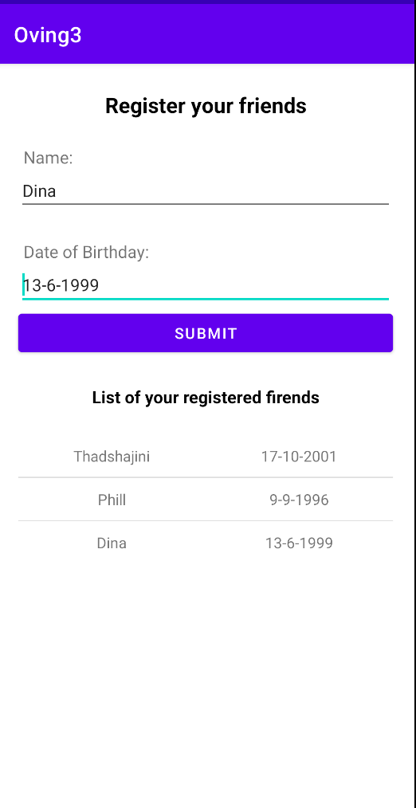

Kalender for å velge fødselsdato:

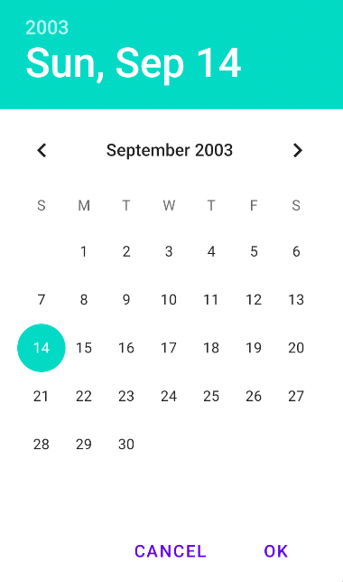

Klikk på den raden du ønsker å endre person opplysninger til:

